**Service Market**

Manual de búsqueda

Versión 0001

|  |
| --- |
| Queda prohibido cualquier tipo de explotación y, en particular, la reproducción, distribución, comunicación pública y/o transformación, total o parcial, por cualquier medio, de este documento sin el previo consentimiento expreso y por escrito de Yesenia Quejada Rojas y Valentina Zapata Florez. |

# Hoja de control

|  |  |  |  |  |  |
| --- | --- | --- | --- | --- | --- |
| **Organismo** |  | | | | |
| **Proyecto** | Service Market | | | | |
| **Entregable** | Manual de búsqueda | | | | |
| **Autor** | Yesenia Quejada Rojas - Valentina Zapata Florez | | | | |
| **Aprobado por** | Yesenia Quejada | **Fecha de aprobación** | | 13/02/2023 | |
|  | Valentina Zapata | | **N° total de páginas** | |  |

# Registro de cambios

|  |  |  |  |
| --- | --- | --- | --- |
| **Versión** | **Causa del cambio** | **Responsable** | **Fecha** |
| 0001 | Versión inicial |  |  |
|  |  |  |  |

# Control de distribución

|  |
| --- |
| **Nombres y apellidos** |
| Yesenia Quejada Rojas |
| Valentina Zapata Florez |

# Índice

**Tabla de contenido**

Hoja de control 2

Registro de cambios 2

Control de distribución 2

Índice 3

Introducción 4

Descripción del sistema 5

Componentes fundamentales 7

Relación con otros sistemas 10

Recursos HARDWARE 11

Recursos de Software 13

Resumen de tareas de configuración 16

Glosario 17

# Introducción

**Objeto**

El objetivo primordial de este Manual es dar a conocer a los usuarios finales el uso adecuado de la página web Service Market en aspectos técnicos de manera descriptiva e ilustrada sobre las funcionalidades y características que conforman el buen funcionamiento del sistema de información brindado.

**Alcance**

Público en general hombres y mujeres, mayores de 18 años interesados en adquirir y comercializar servicios en categorías disponibles como mantenimiento, trabajos domésticos, remodelación y albañilería, salud y belleza.

# Descripción del sistema

**Antecedentes y descripción funcional del sistema**

El proyecto se lleva a cabo debido a la falta de información y conocimiento sobre las personas que prestan servicios como mantenimiento, trabajos domésticos, remodelación y albañilería, salud y belleza en la comunidad de manera independiente, ya que estos no tienen la posibilidad de aumentar su área de cobertura y no tienen un proceso efectivo para darse a conocer, estas oportunidades y/o necesidades serán cubiertas por estos actores en una negociación, y a su vez estos generarán beneficios económicos a todas las partes y mejoraran su calidad de vida.

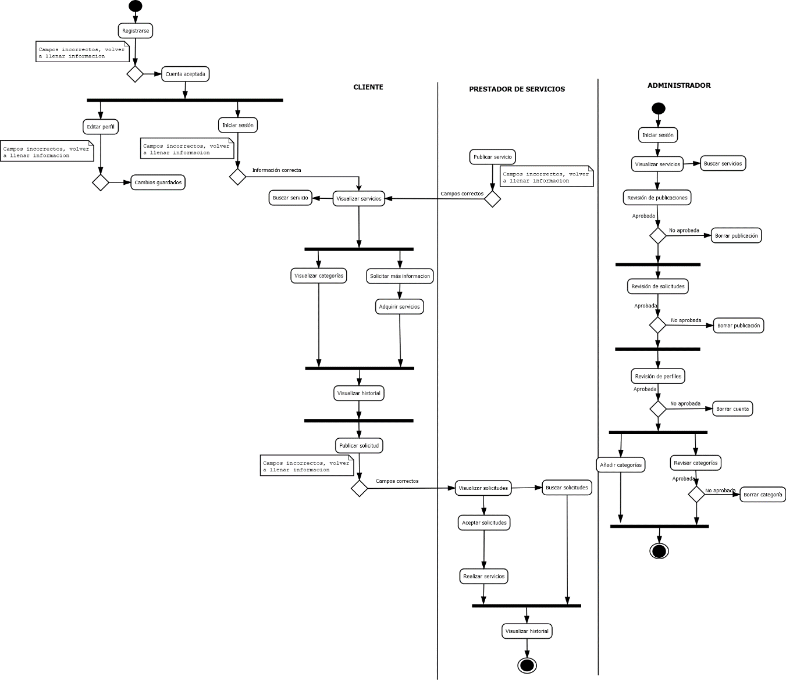

# Componentes fundamentales

|  |  |
| --- | --- |
| **Módulo de ADMINISTRADOR** | **Descripción** |
| Inicio de sesión | Inicio de sesión para el administrador con correo electrónico y contraseña. |
| CRUD Ciudades | Revisa la entidad Ciudades y puede contar con las funcionalidades créate, read, update y delete. |
| CRUD Usuarios | Revisa la entidad Usuarios y puede contar con las funcionalidades créate, read, update y delete. |
| CRUD Categorías | Revisa la entidad Categorias y puede contar con las funcionalidades créate, read, update y delete. |
| CRUD Administradores | Revisa la entidad Administradores y puede contar con las funcionalidades créate, read, update y delete. |
| CRUD Servicios | Revisa la entidad Servicios y puede contar con las funcionalidades créate, read, update y delete. |
| CRUD PQR | Revisa la entidad PQR y puede contar con las funcionalidades créate, read, update y delete. |

|  |  |
| --- | --- |
| **Módulo de CLIENTE** | **Descripción** |
| Registro | Llena la información correspondiente y se registra. |
| Inicio de sesión | Inicia sesión con su correo electrónico y contraseña. |
| Publicar solicitudes | Publica una solicitud de acuerdo con su necesidad. |
| Visualizar servicios | Visualiza los servicios disponibles. |
| Buscar servicios | Busca entre los diferentes servicios disponibles el de interés. |
| Visualizar categorías | Visualiza las categorías disponibles. |
| Solicitar más información | Se contacta con el prestador de servicios si tiene alguna duda respecto a un servicio. |
| Adquirir servicios | Adquiere el servicio elegido. |
| Visualizar mis solicitudes | Visualiza las solicitudes que ha publicado el usuario que ingreso. |
| Visualizar historial | Visualiza el historial de servicios que ha adquirido. |
| Editar perfil | Edita información de su perfil. |

|  |  |
| --- | --- |
| **Módulo de PRESTADOR DE SERVICIOS** | **Descripción** |
| Registro | Llena la información correspondiente y se registra. |
| Inicio de sesión | Inicia sesión con su correo electrónico y contraseña. |
| Publicar servicios | Publica un servicio de acuerdo con sus conocimientos. |
| Visualizar solicitudes | Visualiza las solicitudes disponibles. |
| Buscar solicitudes | Busca entre las diferentes solicitudes disponibles la de interés. |
| Visualizar categorías | Visualiza las categorías disponibles. |
| Solicitar más información | Se contacta con el cliente si tiene alguna duda respecto a un servicio a realizar. |
| Aceptar solicitudes | Acepta solicitudes de su elección. |
| Visualizar mis publicaciones | Visualiza los servicios que ha publicado el usuario que ingreso. |
| Visualizar historial | Visualiza el historial de servicios que ha realizado. |
| Editar perfil | Edita información de su perfil. |

# Relación con otros sistemas

|  |  |
| --- | --- |
| **Sistema** | **Relación** |
| WhatsApp | Para más información de un servicio publicado los usuarios deberán ponerse en contacto directamente mediante esta aplicación. |
| Redes sociales | Se conectará con Facebook, Instagram y Twitter las cuentas de Service Market para que los usuarios estén al tanto de las novedades e información de la página. |
|  |  |

# Recursos HARDWARE

**Servidores.** No es necesario el uso de estos servidores, ya que todo lo relacionado con el funcionamiento del aplicativo web se montará en un hosting.

|  |  |  |
| --- | --- | --- |
| **Servidor 1** | | |
| **Dato** | **Valor mínimo** | **Valor recomendado** |
| Procesador |  |  |
| Memoria RAM |  |  |
| Tamaño almacenamiento |  |  |
| Otros |  |  |

**Estaciones cliente.** El Cliente deberá contar con un dispositivo y acceso a internet para entrar al navegador de su preferencia, desde ahí podrá ingresar a la página web.

|  |  |  |
| --- | --- | --- |
| **Dato** | **Valor mínimo** | **Valor recomendado** |
| Procesador |  |  |
| Memoria RAM |  |  |
| Tamaño almacenamiento |  |  |
| Otros |  |  |

**Conectividad**

|  |
| --- |
| Internet |

**Restricciones**

|  |  |
| --- | --- |
| **Restricción** | **Detalle** |
| La información de los usuarios debe ser verídica. | Al momento de los usuarios realizar el registro a través de Service Market deben ingresar información verídica que será confirmada en su debido momento para la activación o cancelación de cuentas. |
| Solo serán visibles las publicaciones o solicitudes activas. | Con el fin de mostrar servicios o solicitudes que estén disponibles para los clientes al instante y haya una comunicación efectiva. |
| Las publicaciones o solicitudes solo se podrán realizar una vez se tenga una cuenta activa. | Con el fin de permitir una comunicación entre los usuarios se debe adquirir la información necesaria de aquellos que realizaron una publicación o solicitud. |
| La comunicación entre clientes y prestadores de servicios será factible mediante la aplicación de WhatsApp o llamadas. | Debido a que la aplicación no cuenta con un chat interno que permita una comunicación, se dispondrá de estas alternativas externas. |
| Los administradores deben de tener una cuenta registrada previamente. | Para poder acceder a sus funciones como administradores. |
| Los usuarios deben ser mayores de edad. | Requisito obligatorio para registrarse en Service Market, tanto para prestadores de servicio como para clientes. |
| Las publicaciones no pueden incluir contenido explícito. | Restricción obligatoria para evitar tener contenido obsceno en la aplicación y que estos dañen la idea principal de la contratación de servicios. |
| Las calificaciones no deben permitir comentarios ofensivos o vulgares. | Restricción obligatoria para evitar la violencia o lenguaje soez, con el fin de contar con referencias buenas o malas de los usuarios que contribuyan a la confianza en la contratación y comunicación y puedan ser visibles para todo tipo de público en general. |
| Se debe contar con conectividad a internet, además el uso de un navegador. | Con el fin de que la aplicación web tenga un funcionamiento óptimo y correcto en la muestra de información. |

# Recursos de Software

**Matriz de certificación**

**Restricciones técnicas del sistema**

|  |  |
| --- | --- |
| **Elemento** | **Descripción** |
| Sistema operativo | Windows |
| Servidor de aplicaciones | Free. NetHosting |
| Servidor de bases de datos | SQL Server |
| Compilador | Microsoft Visual Studio |
| JVM |  |
| Otros | Otros |

**Requisitos de otros sistemas:** No se tendrán requisitos para la interacción con la app de whatsapp.

**Configuración.**

|  |
| --- |
| Crea una cuenta en Free.NET Hosting. Puedes hacerlo en su sitio web oficial y seguir los pasos de registro. |
| Una vez que hayas creado tu cuenta, inicia sesión en tu panel de control. |
| Busca la opción "File Manager" o "Administrador de Archivos" y haz clic en ella. |
| En la nueva ventana que se abrirá, busca el botón "Subir archivos" o "Upload files". Selecciona los archivos de tu sitio web que deseas subir y haz clic en el botón "Subir". |
| Después de subir los archivos, asegúrate de que la página principal de tu sitio web tenga el nombre "index.aspx" o "default.aspx". Si no, deberás cambiar el nombre del archivo principal a uno de estos. |
| Una vez que hayas subido todos los archivos necesarios, asegúrate de que el sitio web esté funcionando correctamente. Puedes hacerlo ingresando a la URL de tu sitio web en un navegador web. |

**Uso del sistema.**

**Compilación del sistema**

Es necesario asegurarse de que se cumplan los requisitos de software y configuración necesarios para el framework, la base de datos y las herramientas utilizadas, y que los archivos estén ubicados y configurados correctamente en el servidor web con los permisos de archivo adecuados.

|  |
| --- |
| **Base de datos**: es necesario asegurarse de que el servicio de hosting admita el tipo de base de datos y que se cumplan los requisitos de software necesarios para su funcionamiento. |
| **Configuración del servido**r: El servidor web debe estar configurado correctamente con la versión de ASP.NET Framework utilizada en la página web. Además, es importante que se configuren correctamente todas las herramientas necesarias para que la página web funcione correctamente, como el servidor de correo electrónico y el servidor FTP. |
| **Archivos de la página web**: Todos los archivos necesarios para la página web, incluyendo los archivos de código fuente, imágenes, archivos de estilo, scripts y otros recursos, deben estar ubicados en el directorio correcto y configurados correctamente para que la página web compile sin errores. |
| Verificación del funcionamiento del hosting: Para que la página funcione de manera correcta. |

**VERIFICACIÓN DEL PROCESO IMPLANTACIÓN.**

|  |
| --- |
| **Funcionalidad:** Verifique que todas las funciones de la página web estén funcionando correctamente, como los enlaces, formularios, botones y cualquier otra interacción de usuario. |
| **Compatibilidad:** Verifique que la página web se vea correctamente en diferentes navegadores web y dispositivos, incluyendo teléfonos móviles y tabletas. |

# Resumen de tareas de configuración

|  |
| --- |
| Para el correcto funcionamiento de la página web se debe de tener un servidor web que admita ASP.NET, una versión adecuada del Framework de .NET instalada en el servidor, que coincida con la versión utilizada en la aplicación ASP.NET. Por ejemplo, si la aplicación se desarrolló en ASP.NET Framework 4.7.2, se debe instalar esa versión en el servidor, una base de datos compatible con ASP.NET, como Microsoft SQL Server o MySQL, para almacenar y administrar datos, un proveedor de alojamiento web que ofrezca soporte para ASP.NET y pueda alojar la aplicación en su servidor, una conexión a Internet confiable y de alta velocidad, para garantizar un acceso rápido y sin interrupciones a la página web y Un sistema de copias de seguridad y recuperación de datos, para proteger la página web y sus datos en caso de fallos o errores del servidor. |

# Glosario

|  |  |
| --- | --- |
| **Término** | **Descripción** |
| **Ficheros** | Son los archivos que contienen el código, los recursos y los datos necesarios para hacer cambios en la página web y desplegarlos en el servidor web. |
| **FTP** | Son las siglas de [File Transfer Protocol](https://desarrolloweb.com/home/ftp). Igual que para acceder a la web necesitas un navegador (cliente web), para utilizar FTP necesitamos un programa especial que se denomina cliente de FTP. Podemos encontrar en el mercado muchos de estos clientes, algunos populares son Filezilla (que es gratuito) o Cute FTP. |